

SÉANCE 1 / 57 — REPRÉSENTER, LIRE ET ÉCRIRE LES NOMBRES
FICHE DE PRÉPARATION
Discipline : Mathématiques / Sous-discipline : Nombre / Thème : Représenter, lire et écrire les nombres naturels jusqu’à 100 000 / Objectif spécifique : Lire, écrire et représenter un nombre jusqu’à 100 000. | Date : __________ / Classe : T4 / Séance n° : 1 / 57 / Durée : 30 min
Étapes et durée | Déroulement de la leçon |  | Technique et stratégie | Support et matériel | Observation
Étapes et durée | Enseignant | Apprenants | Technique et stratégie | Support et matériel | Observation
I. RÉVISION  (5 min) | Calcule mentalement : 40 + 25 ; 70 − 30. Fais rappeler la valeur d’un chiffre dans un nombre. | Répondent oralement et expliquent la valeur d’un chiffre. | Question-réponse, travail individuel | Tableau noir | Le rappel prépare la lecture par classes.
II. NOUVELLE LEÇON  (20 min) | Mise en situation : au marché, un prix est écrit 34 206 Ar. Comment le lire et l’écrire en lettres ? | Observent, proposent une lecture et discutent la place du zéro. | Travail collectif, brainstorming | Scène de classe, tableau de numération | Les propositions sont confrontées.
1. Tableau | Construis le tableau de numération et place 34 206. | Plac ent les chiffres de droite à gauche puis lisent les classes. | Manipulation, observation guidée | Tableau de numération, cubes base 10 | Le zéro garde la place des dizaines.
2. Lecture et écriture | Fais lire 34 206 puis fais écrire « soixante-dix-mille-quatre-cent-cinq ». | Lisent et écrivent 34 206 et 70 405. | Question-réponse, travail de groupe | Tableau, cahier | Les classes sont séparées par un espace.
3. Synthèse | Institutionnalise la règle et distingue chiffre des milliers et nombre de milliers. | Reformulent et copient la trace écrite. | Mise en commun, reformulation | Leçon, tableau | La formulation est correcte.
III. ÉVALUATION  (5 min) | Dictée : « quarante-cinq-mille-seize ». Compare 45 016 et 45 106. | Écrivent puis justifient la comparaison. | Travail individuel, auto-correction | Cahier | La réponse comporte une justification.
La fiche reprend la logique du manuel Math 8e : situation, observation, analyse, synthèse, application et évaluation.

LEÇON
Nombres naturels jusqu’à 100 000
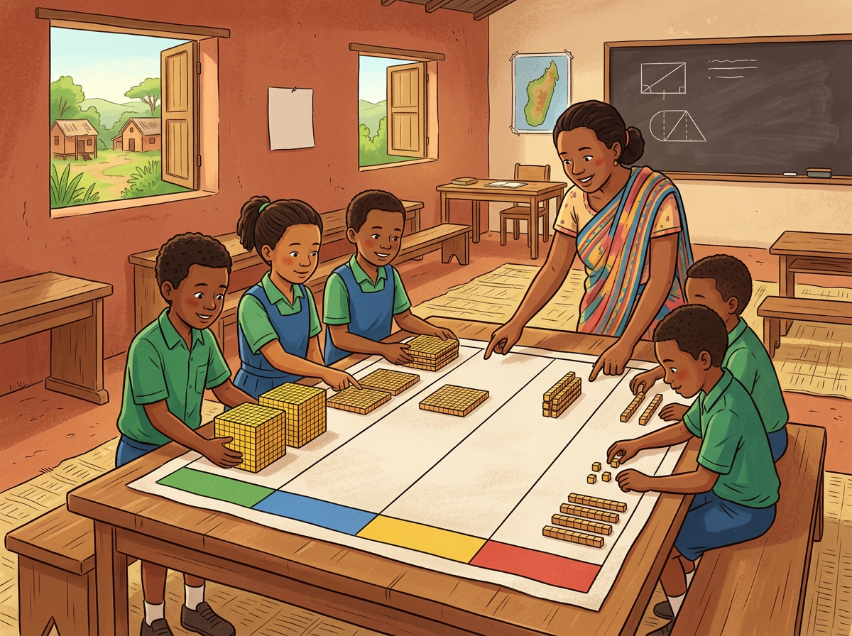
Au marché de Mahamasina, un prix est écrit 34 206 Ar. Comment lire ce nombre et comment l’écrire en lettres ?
1. Tableau de numération
Un nombre s’écrit avec les chiffres 0 à 9. Les chiffres sont groupés par classes de trois chiffres, en partant de la droite : la classe des unités simples, puis la classe des mille. Dans chaque classe, on distingue les centaines, les dizaines et les unités.
Tableau de numération : 3 085, 1 848, 9 999 et 10 000.
Classe des mille |  |  | Classe des unités simples
C | D | U | C | D | U
 |  | 3 | 0 | 8 | 5
 |  | 1 | 8 | 4 | 8
 |  | 9 | 9 | 9 | 9
 | 1 | 0 | 0 | 0 | 0
3 085 se lit : « trois mille quatre-vingt-cinq ». 1 848 se lit : « mille huit cent quarante-huit ». 9 999 se lit : « neuf mille neuf cent quatre-vingt-dix-neuf ». 10 000 se lit : « dix mille ».
2. Lecture des nombres
Pour lire un nombre, je sépare les classes et je lis chaque classe dans l’ordre.
Méthode 1 — Lecture par classes : je sépare les classes par un espace ; je lis la classe des mille en ajoutant « mille » ; je lis la classe des unités simples ; je réunis les deux lectures.
3. Écriture des nombres
Pour écrire un nombre dicté, je repère le mot « mille », puis je complète chaque classe sur trois positions.
Méthode 2 — Écriture à partir des mots : je repère la classe des mille ; j’écris la classe des unités simples sur trois chiffres ; je complète les positions vides avec des zéros.
« Cinq mille vingt et un » → 5 | 021 → 5 021.
4. Décomposition
3 085 = 3 000 + 80 + 5 = (3 × 1 000) + (8 × 10) + (5 × 1). Dans 3 085, le chiffre des unités de mille est 3, le chiffre des centaines est 0, le chiffre des dizaines est 8 et le chiffre des unités est 5.
FORMULE
Décomposition : 34 206 = 30 000 + 4 000 + 200 + 6.
ATTENTION
Mille est invariable. Le zéro peut marquer une position vide. Il faut distinguer le chiffre d’une position du nombre total de milliers ou de centaines.
JE RETIENS
Un nombre se lit par classes de trois chiffres. Je sépare les classes en partant de la droite. Je lis la classe des mille puis la classe des unités simples. Je complète les positions vides avec des zéros et je respecte la valeur de chaque chiffre.

EXERCICES — Séance 1 : Nombres naturels jusqu’à 100 000
Application
Exercice 1 — Écriture en lettres
1. 5 636
2. 6 609
3. 4 149
4. 7 087
Exercice 2 — Comparaison
1. 5 876 … 9 634 (complète avec >, < ou =)
2. 2 286 … 777 (complète avec >, < ou =)
3. 3 858 … 7 941 (complète avec >, < ou =)
4. 3 914 … 8 753 (complète avec >, < ou =)
Évaluation
Exercice 3 — Écriture en chiffres
1. cinq mille vingt et un
2. mille cinq cent quarante-quatre
3. mille soixante-dix-neuf
4. quatre mille quatre cent soixante-huit
Exercice 4 — Choix de la bonne réponse
1. 3 529 se lit : a) trois mille cinq cent trente ; b) trois mille six cent vingt-neuf ; c) trois mille cinq cent vingt-huit ; d) trois mille cinq cent vingt-neuf.
2. 8 042 se lit : a) huit mille quarante-deux ; b) huit mille quatre cent deux ; c) huit cent quarante-deux ; d) huit mille quatre.
3. « Six mille trois cents » s’écrit : a) 6 300 ; b) 6 030 ; c) 630 ; d) 63 000.
4. Dans 7 205, le chiffre des centaines est : a) 7 ; b) 2 ; c) 0 ; d) 5.
CORRIGÉ
Corrigé de l’exercice 1 — Écriture en lettres
1. Réponse : 5 636 = cinq-mille-six-cent-trente-six.
2. Réponse : 6 609 = six-mille-six-cent-neuf.
3. Réponse : 4 149 = quatre-mille-cent-quarante-neuf.
4. Réponse : 7 087 = sept-mille-quatre-vingt-sept.
Corrigé de l’exercice 2 — Comparaison
1. Comparaison : 5 876 < 9 634. Les deux nombres ont quatre chiffres ; au premier rang, 5 est inférieur à 9.
2. Comparaison : 2 286 > 777. Un nombre à quatre chiffres est supérieur à un nombre à trois chiffres.
3. Comparaison : 3 858 < 7 941. Les deux nombres ont quatre chiffres ; au premier rang, 3 est inférieur à 7.
4. Comparaison : 3 914 < 8 753. Les deux nombres ont quatre chiffres ; au premier rang, 3 est inférieur à 8.
Corrigé de l’exercice 3 — Écriture en chiffres
1. Écriture : cinq-mille-vingt-et-un = 5 021.
2. Écriture : mille-cinq-cent-quarante-quatre = 1 544.
3. Écriture : mille-soixante-dix-neuf = 1 079.
4. Écriture : quatre-mille-quatre-cent-soixante-huit = 4 468.
Corrigé de l’exercice 4 — Choix de la bonne réponse
1. Bonne réponse : d) trois mille cinq cent vingt-neuf.
2. Bonne réponse : a) huit mille quarante-deux.
3. Bonne réponse : a) 6 300.
4. Bonne réponse : b) 2, car 2 est le chiffre des centaines dans 7 205.
Méthode de vérification : placer le nombre dans le tableau de numération, comparer les rangs ou décomposer le nombre.

